**学习《全省年轻干部违纪违法典型案例警示教育读本》简报**

按照中共哈尔滨体育学院记录检查委员会《关于开展2022年度警示教育活动的通知》要求，后勤直属党支部积极开展了学习《全省年轻干部违纪违法典型案例警示教育读本》的活动，具体活动内容如下：

李焕新处长给大家讲述了鹤岗市委原书记张恩亮违纪违法案剖析，张恩亮作为全国第一个“70后”地级市市长，张恩亮曾是令人羡慕的“明日之星”。但就是这样一个被组织寄予厚望的干部，随着职务越来越高，初心却越来越远，最终倾覆于违纪违法的泥潭之中，政治生命在51岁戛然而止，成为年轻干部中自毁前程的反面典型。

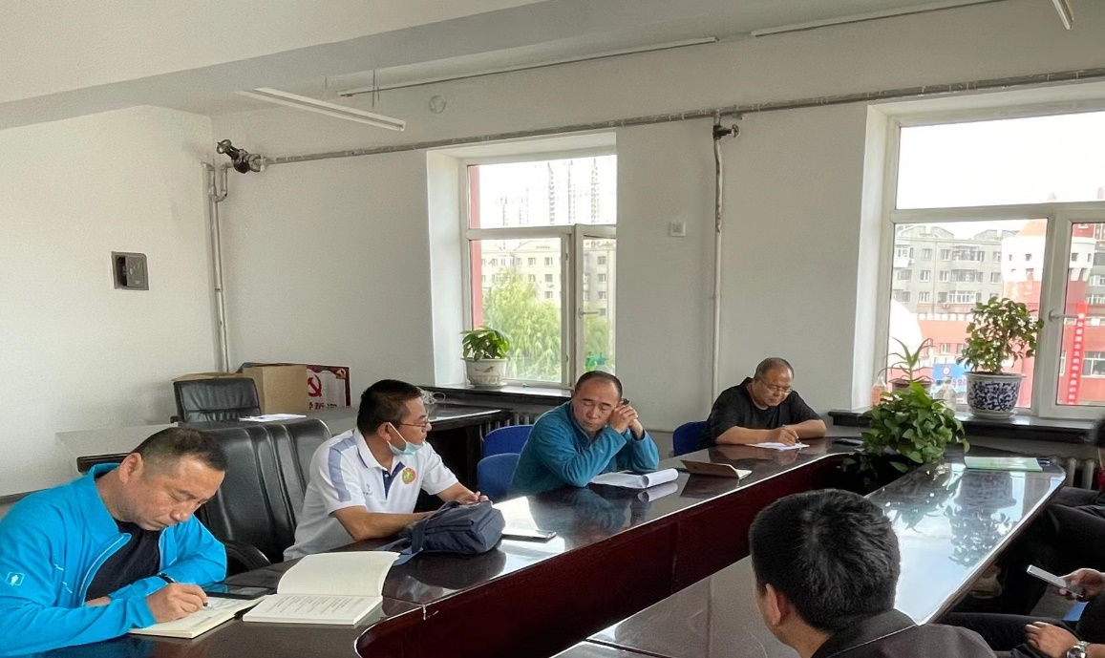

王健副处长给大家讲述了齐齐哈尔市龙江县委原副书记、县长姜铁楠违纪违法案剖析，姜铁楠本是一个被组织重点培养、前途一片光明的“75后”正处级年轻干部，却将追求“钱”途视为人生目标，忘记了初心使命，丧失了理想信念，将人生快车驶入一条通往深渊的穷途末路。

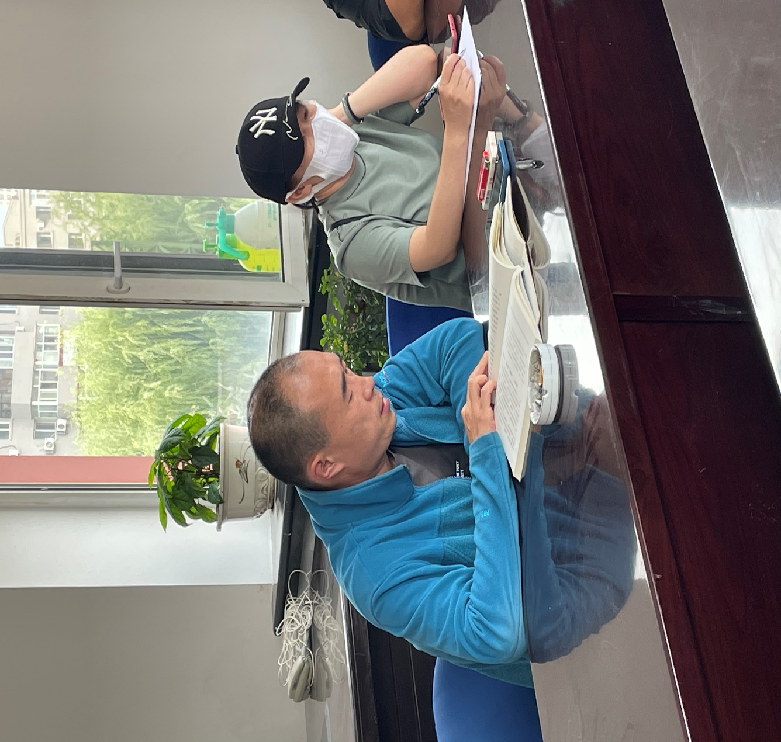

王世臣副处长给大家讲述了大兴安岭地区加格达奇区白桦乡党委原书记梁波违纪违法案剖析，梁波涉嫌受贿、围标串标一案在加格达奇区人民法院开庭审理，公诉人宣读起诉书，长达数十页的起诉书清晰的展示了梁波放纵私欲、腐化堕落，一步步向违纪违法深渊的动态过程。

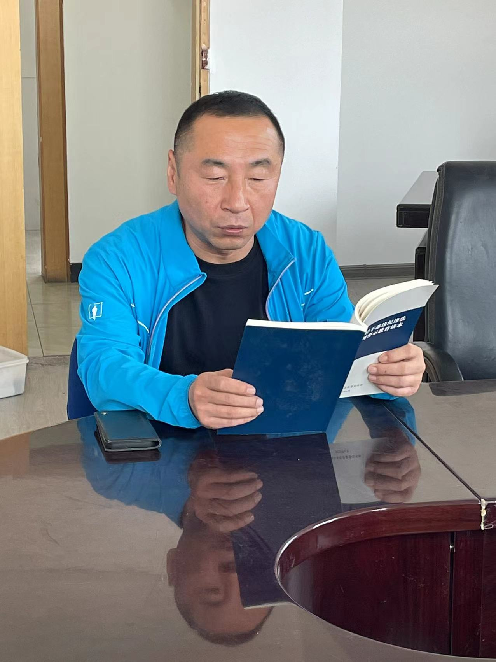

此次学习全体党员认真体会反思，深刻汲取教训，在以后的生活和工作中洁身自好，牢记自己的初心使命，坚定自己的理想信念。

后勤直属党支部

2022年9月14日